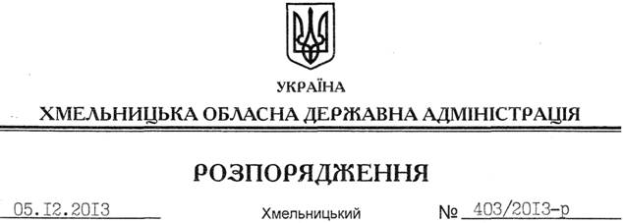

Про заходи щодо реалізації та охорони шпилькових насаджень від вирубування у передноворічний період

На підставі статей 16, 21 Закону України “Про місцеві державні адміністрації”, статті 31 Лісового кодексу України, з метою запобігання незаконному вирубуванню шпилькових насаджень у лісових масивах області у передноворічний період та впорядкування централізованої реалізації новорічних ялинок:
1. Рекомендувати:
1.1. Хмельницькому обласному управлінню лісового та мисливського господарства (В.Лісовий), Об’єднанню агролісогосподарських підприємств області “Хмельницькоблагроліс” (І.Валівоць), Шепетівському військовому лісництву ДП “Івано-Франківський військовий ліспромкомбінат” (В.Іванчук):
1.1.1. До 17 грудня 2013 року утворити торговельні пункти у спеціально визначених місцях біля контор лісництв, лісогосподарських підприємств, ялинових плантацій, уздовж автошляхів області, на ринках сіл, селищ та міст для реалізації новорічних ялинок.
1.1.2. Заготівлю ялинок проводити на спеціально вирощених для цієї мети плантаціях та розсадниках.
1.1.3. Відпуск новорічних ялинок проводити з обов’язковим маркуванням пластиковими бирками зі штрих-кодом.
1.2. Державній екологічній інспекції (В.Гуменюк), управлінню МВС України (С.Шутяк) в області, обласному управлінню лісового та мисливського господарства (В.Лісовий) здійснити у межах компетенції організаційні заходи щодо проведення рейдів з метою виявлення та затримання осіб, які здійснюють самовільні порубки шпилькових насаджень.
1.3. Управлінню МВС України в області за участю обласного управління лісового та мисливського господарства забезпечити перевірку законності перевезення та торгівлі новорічними ялинками.
2. Головам районних державних адміністрацій, рекомендувати виконавчим комітетам міських (міст обласного значення) рад вживати заходів щодо попередження самовільних порубок шпилькових насаджень.
3. Райдержадміністраціям, рекомендувати обласному управлінню лісового та мисливського господарства організувати висвітлення у місцевих засобах масової інформації передбачених цим розпорядженням заходів.
4. Про виконання цього розпорядження поінформувати облдержадміністрацію до 20 січня 2014 року.
5. Контроль за виконанням розпорядження покласти на заступника голови обласної державної адміністрації В.Галищука.

Голова адміністрації В.Ядуха

